**华东师范大学数据科学与工程学院实验报告**

|  |  |  |
| --- | --- | --- |
| **课程名称**： 区块链 | **年级**：19 | **上机实践成绩**： |
| **指导教师**：张召 | **姓名**：赵煜硕 |  |
| **上机实践名称**：第四次实验报告 | **学号**： 10195501415 | **上机实践日期**： |
| **上机实践编号**： | **组号**： | **上机实践时间**： |

1. **实验目的**

**Fabric环境搭建以及End2End案例运行**

1. **实验任务**

完成Fabric基本环境部署

运行End2End案例以理解Fabric的系统架构

理解End2End案例的启动逻辑

手动调用案例中的合约

理解Fabric中智能合约的逻辑

1. **使用环境**

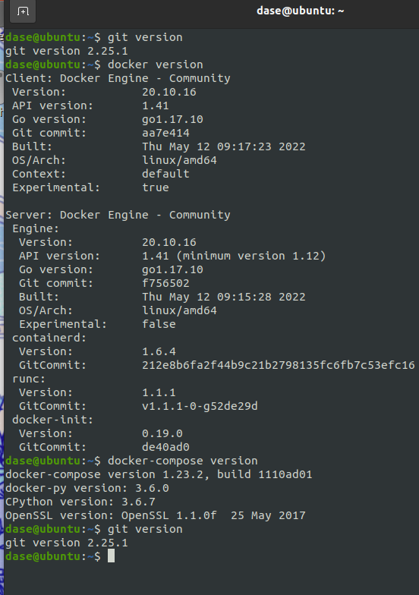

1. **实验过程**

**实验八**

**1.安装git**

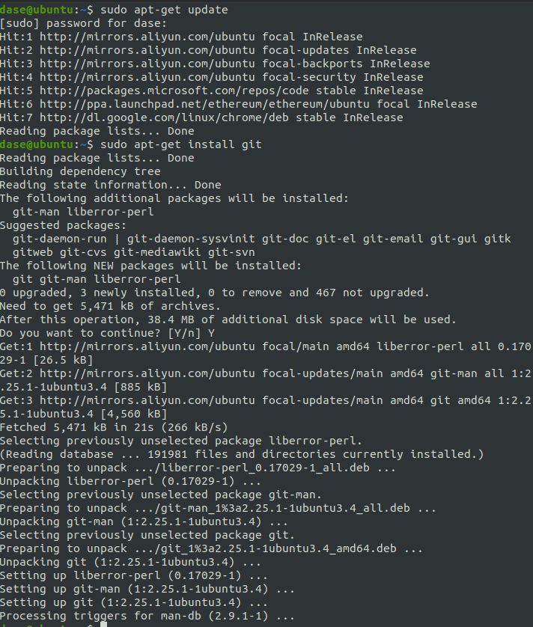

**查看git版本**

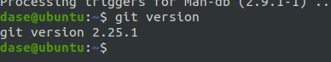

**2.安装docker**

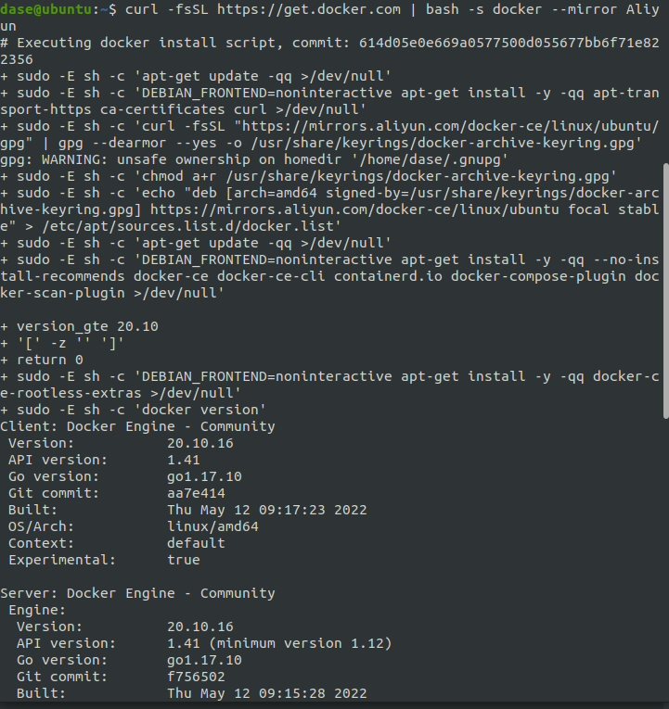

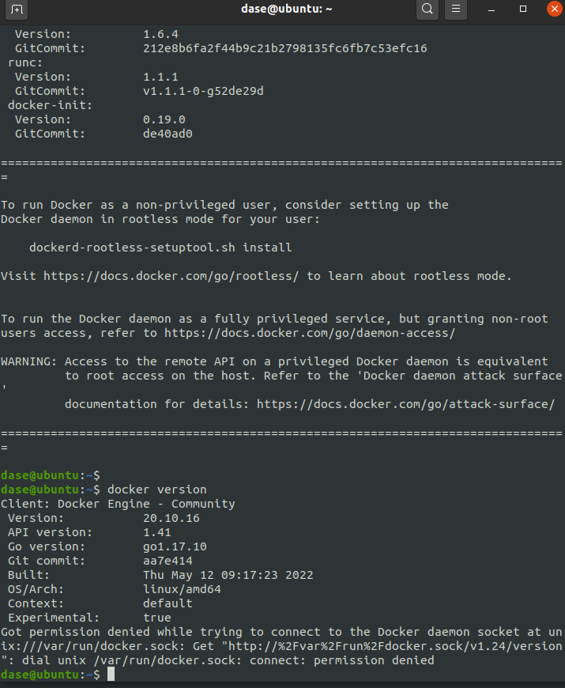

**执行如下操作**

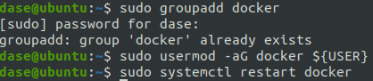

**3.安装docker-compose**

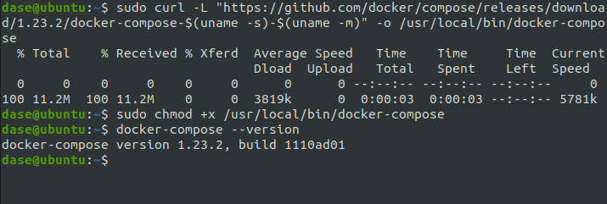

**4.安装go**

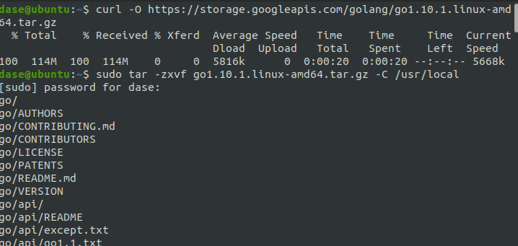

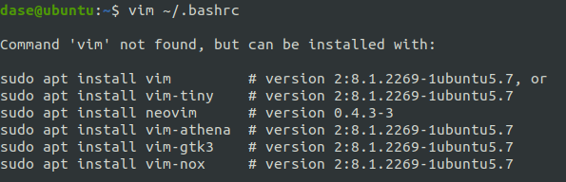

**5.安装Fabric**

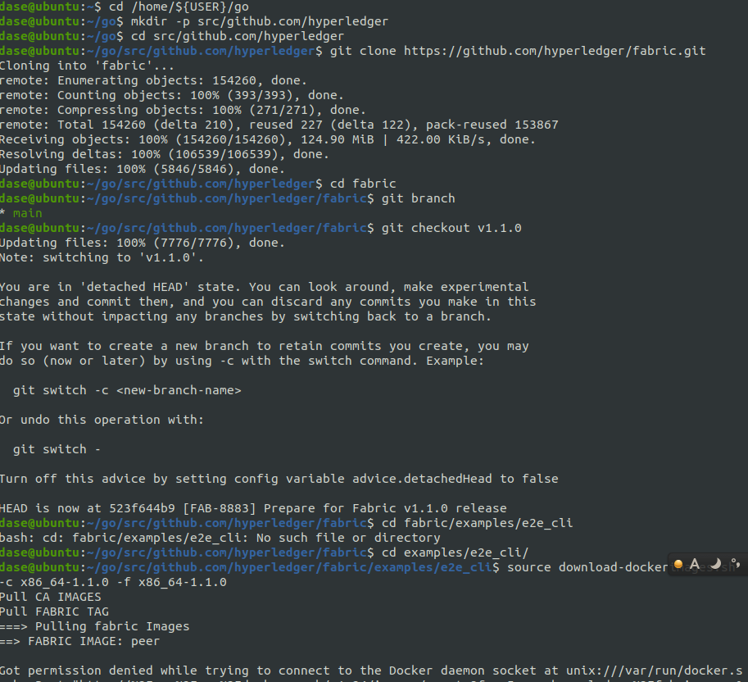

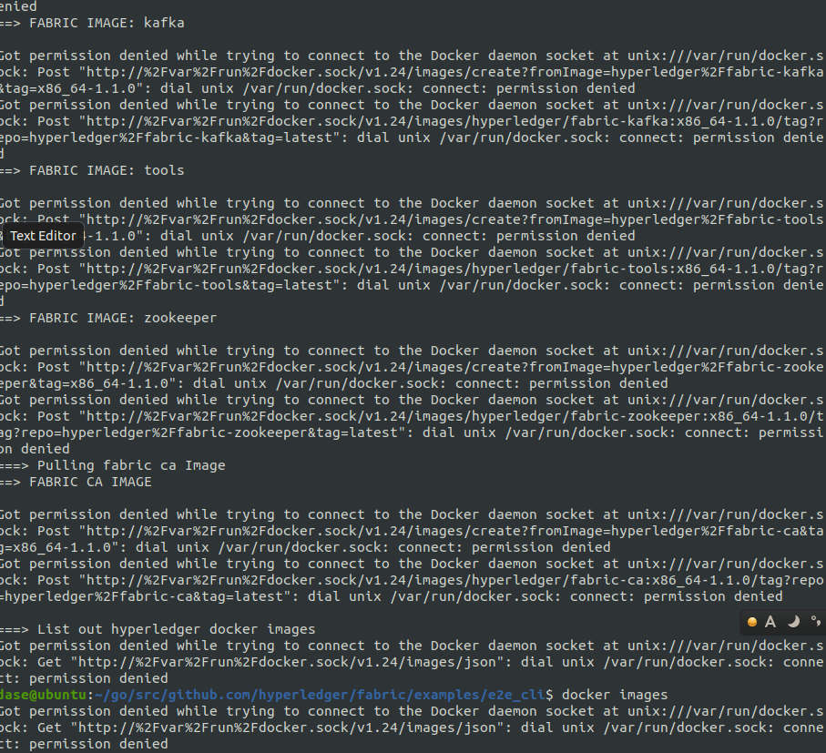

**6.运行END-E2E**

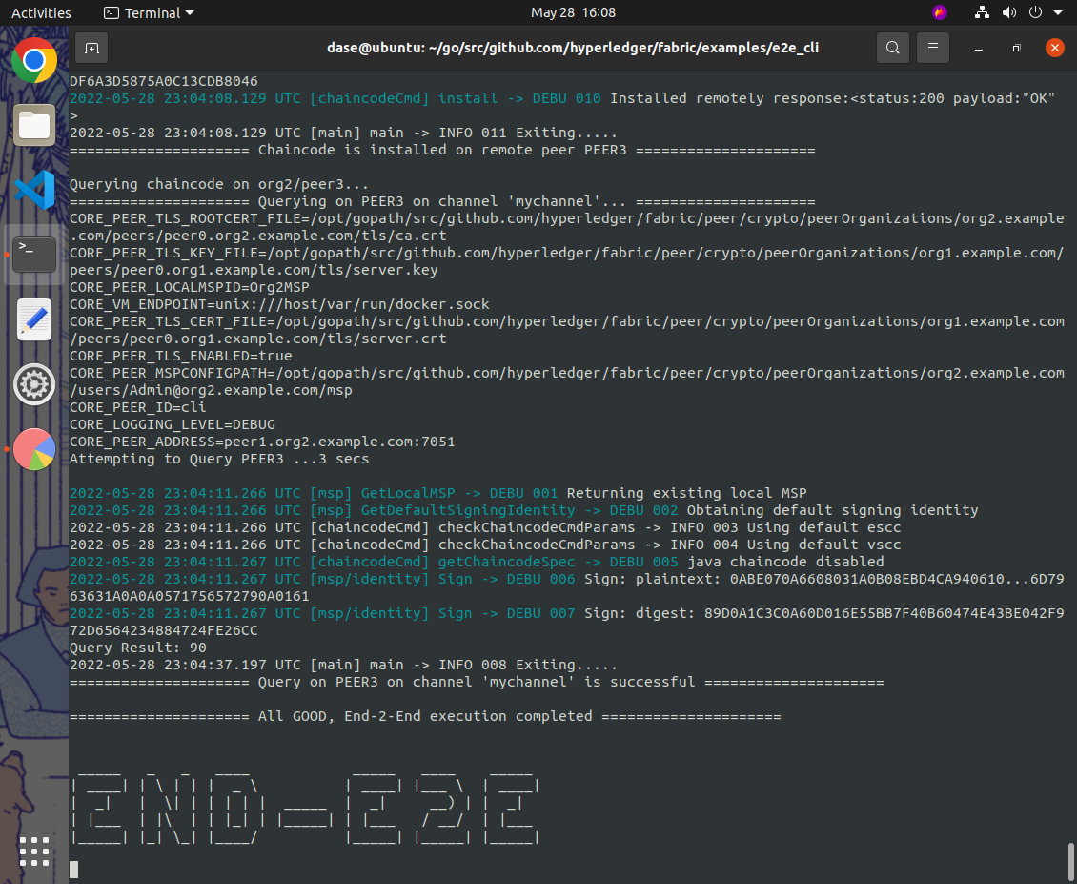

**实验九**

**1.进入cli**

**2.查询a账户**

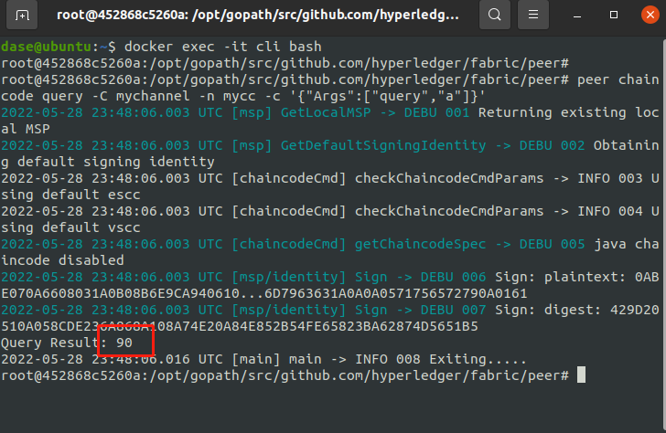

**3.查询b账户**

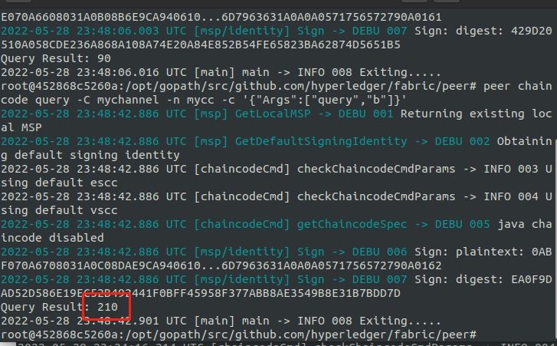

**4.执行转账**

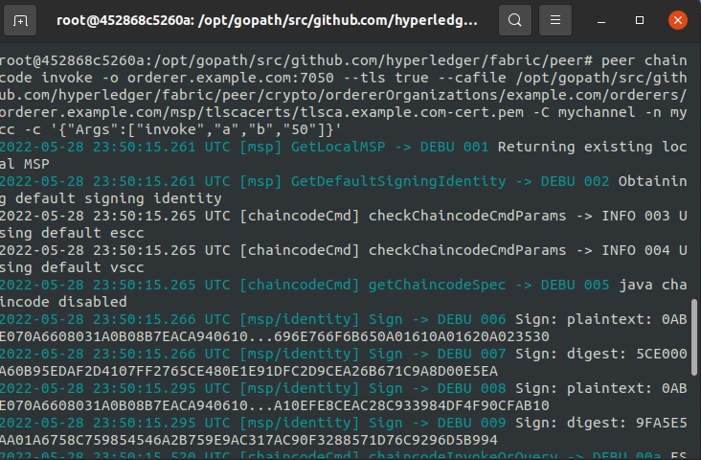

**5.转账后重新查询**

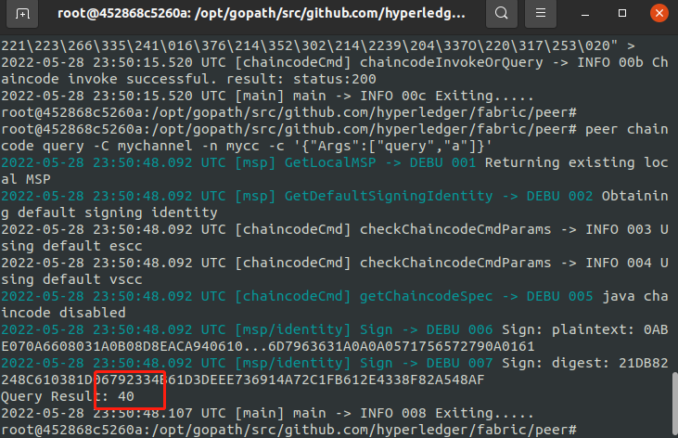

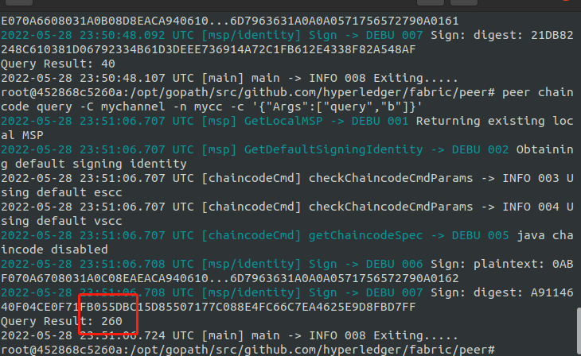

1. **总结**

1.在部署Fabric环境，安装依赖包和有关工具时，你有没有碰到什么问题？如果有，你是怎么解决的？

**问题1：curl not found**

**解决：那就执行安装curl**

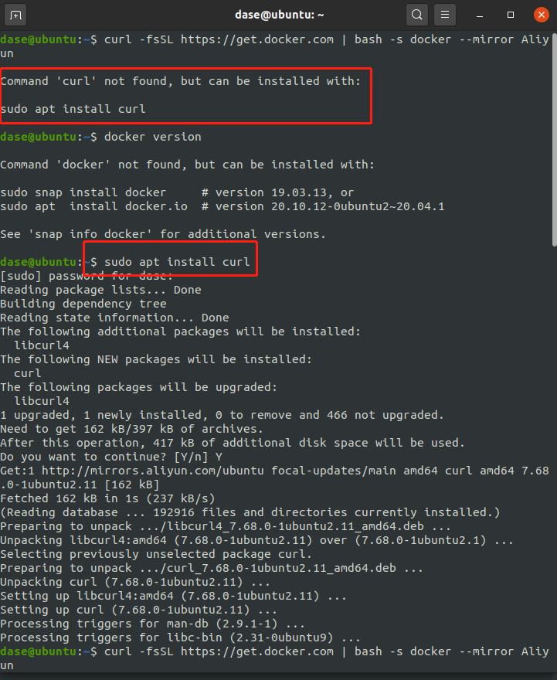

**问题2：nodejs出现更新断章影响go的安装**

**解决：卸载重装nodejs**

**问题3：缺少相应文件**

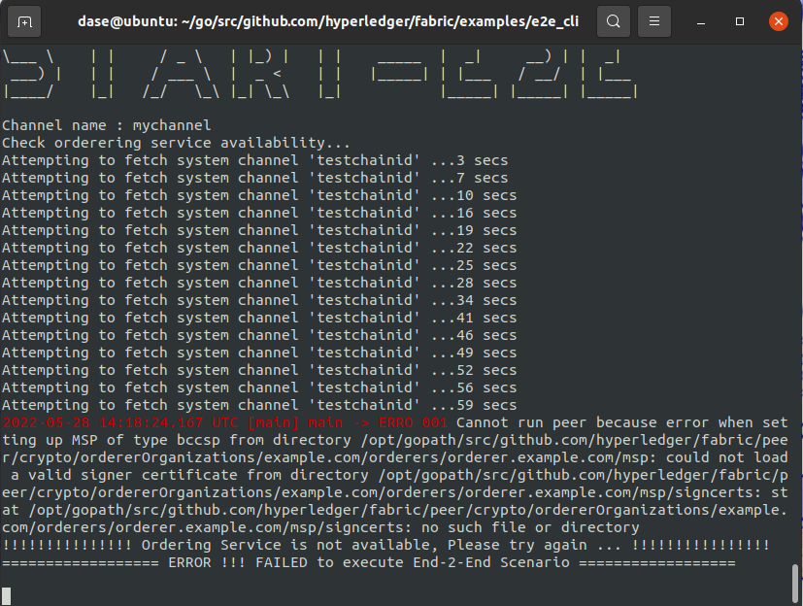

**解决1：查看文件是否存在或被隐藏，发现文件不存在；**

**解决2：复制别人文件进来，发现问题依旧，**

**解决3：发现在vim ~/.bashrc时，没有删除原来的export PATH=…；删除后问题减半，只剩could not load；重启虚拟机后解决**

**问题4：go版本不对**

**解决：将1.10.1替换为1.11**

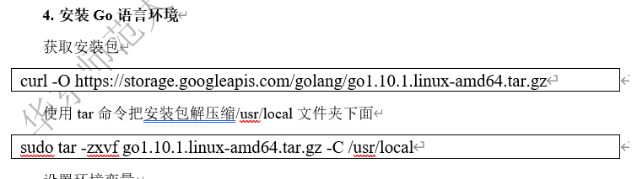

**问题5：docker镜像下载不动**

**解决：测试和校园网无关，重新卸载并安装主机的网卡后；在software里搜寻best server定位最佳代理；然后切换并下载，可以正常下载**

**问题6：docker镜像版本问题**

**我使用的是Fabric1.1版本对应的镜像版本如下**

**网上有些是Fabric1.0版本的，对应的镜像版本如下**

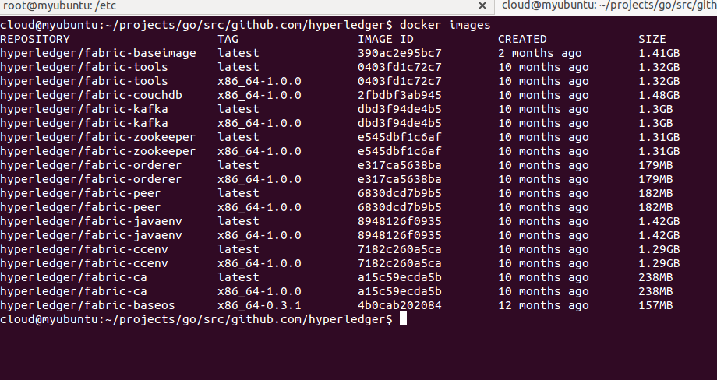

**参考**[**https://blog.csdn.net/u013427969/article/details/80490860**](https://blog.csdn.net/u013427969/article/details/80490860)

**问题7：fabric项目目录问题，发现fabric下有几个文件夹权限锁住；和git有关**

**解决：删除fabric目录，重新git；不过git的时候不要安装实验说明上的走；**

**使用**git clone -b release-1.1 https://github.com/hyperledger/fabric

**而不是先clone master分支再切到v1.1.0分支；这里涉及到git服务器的默认仓库的变动**

**参考：<http://www.rendoumi.com/fabric-1-0zai-centos-7shang-mian-de-an-zhuang/>**

**这篇文章中的第六节**

**问题8：虚拟机20G不够用导致报错【SERVICE_UNAVAILABLE】**

**解决：**

**关闭虚拟机，扩展磁盘为40G；然后开机**

**安装**

**Sudo apt-get install gparted**

**运行**

**Gparted**

**然后再弹出的UI界面中调整盘符大小**

**问题9：私有无法识别私有域名grpc: addrConn.resetTransport failed to create client transport: connection error: desc = "transport: Error while dialing dial tcp: lookup orderer.wyucampus.com on 127.0.0.11:53: no such host"; Reconnecting to {orderer.wyucampus.com:7050 <nil>}**

**解决：**

**执行**

go env -w GOSUMDB=off

**参考：<https://blog.csdn.net/weixin_44623921/article/details/124744212>**

**问题10：超时**UnixHTTPConnectionPool(host=‘localhost’, port=None): Read timed out. (read timeout=60)

**解决：这个延时可能是受虚拟机性能影响，在/etc/profile文件中修改TIMEOUT**

**# 在配置文件执行 vim /etc/profile 添加这两句代码**

**export DOCKER_CLIENT_TIMEOUT=500**

**export COMPOSE_HTTP_TIMEOUT=500**

**# 配置文件生效**

**source /etc/profile**

**# 重新部署**

**docker-compose down**

**docker-compose up -d**

**参考：<https://blog.csdn.net/Areigninhell/article/details/120427925>**

**问题11：Fabric e2e_cli: Ordering Service is not available, Please try again …**

**解决：导致这个bug出现的原因有很多**

**1.修改/etc/resolv.conf**

**参考：<https://www.it610.com/article/1281810847198363648.htm>**

**2.** Error: failed to create deliver client: orderer client failed to connect to orderer.example.com:7050: failed to create new connection: context deadline exceeded

**解决**

**Docker ps -a**

**./network.sh down**

**./network.sh up**

**这个是由于线程占用，停掉就好**

**参考：**[**https://stackoverflow.com/questions/52548185/how-to-fix-failed-to-execute-end-2-end-scenario-in-hyperledger-fabric**](https://stackoverflow.com/questions/52548185/how-to-fix-failed-to-execute-end-2-end-scenario-in-hyperledger-fabric)

**问题12：**

2020-05-28 08:38:39.417 UTC [msp/identity] Sign -> DEBU 006 Sign: plaintext: 0ABF070A6708031A0C088FEFC9F50510...535010030A04657363630A0476736363

2020-05-28 08:38:39.417 UTC [msp/identity] Sign -> DEBU 007 Sign: digest: 40A02BA733266C435560C28FF612C81A506F7705A9985FF79D04C5809D3D50DE

Error: Error endorsing chaincode: rpc error: code = Unknown desc = error starting container: API error (404): {"message":"network e2ecli_default not found"}

**解决：忘记修改peer-base.yaml中的e2e_cli_default**

参考：<https://www.it610.com/article/1281810847198363648.htm>

**问题13：**

**执行docker rm $(docker ps -qa)时Error response from daemon: You cannot remove a running container..**

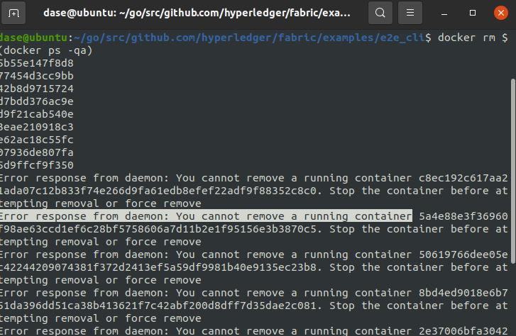

解决方法：

先stop

执行docker stop $(docker ps -a | awk '{ print $1}' | tail -n +2)

然后再rm

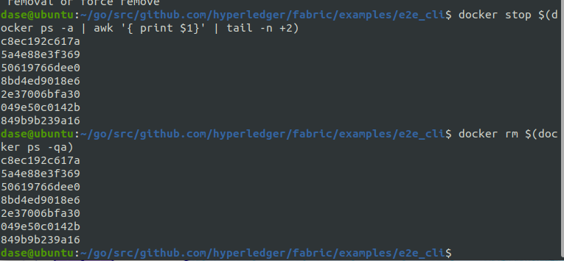

**问题14：**

**2022-05-29 09:35:46.969 UTC [grpc] Printf -> DEBU 005 grpc: addrConn.resetTransport failed to create client transport: connection error: desc = "transport: Error while dialing dial tcp 127.0.0.1:7050: getsockopt: connection refused"; Reconnecting to {orderer.example.com:7050 <nil>}**

**Error: failed to create deliver client: orderer client failed to connect to orderer.example.com:7050: failed to create new connection: context deadline exceeded**

**Usage:**

**peer channel fetch <newest|oldest|config|(number)> [outputfile] [flags]**

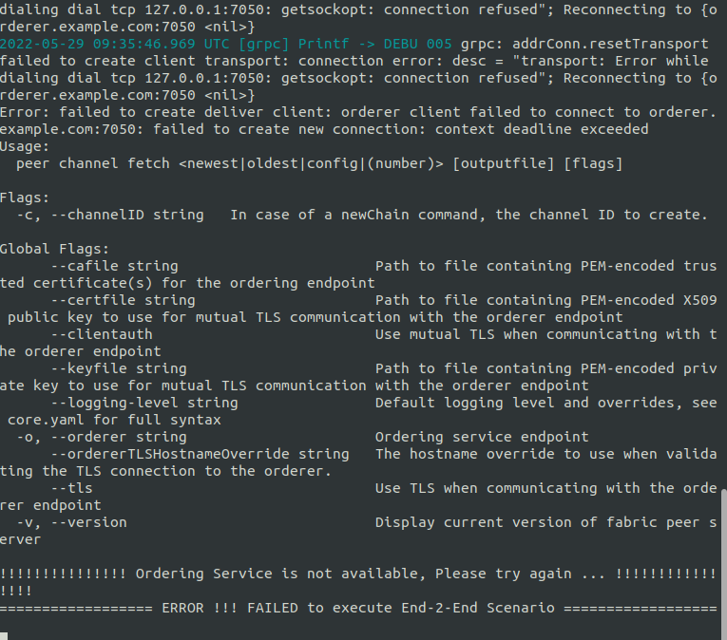

解决：

**先down掉./network.sh down**

再sudo vim /etc/resolv.conf

注释掉options edns0 trust-ad

**再重启dockerSudo systemctl restart docker**

**./network.sh up**

**问题15：**

**java chaincode disabled**

**Error: Error getting chaincode code chaincode: <go, [env]>: timeout(10000 msecs)**

**可能是超时问题，也可能是其他问题；down后重新up无问题**

**参考：**[**https://www.codercto.com/a/36716.html**](https://www.codercto.com/a/36716.html)

**问题16：**

**Error: Error endorsing chaincode: rpc error: code = Unknown desc = timeout expired while starting chaincode mycc:1.0(networkid:dev,peerid:peer0.org2.example.com,tx:de13759e578cf706716041999e24f449e5d6a01693020d5003dfcbc225a24133)**

**解决：**

**1、删除所有运行的容器#关掉所有容器**

docker stop $(docker ps -a | awk '{ print $1}' | tail -n +2)

**2、删除所有容器**

**docker rm $(docker ps -a -q)**

**3、删除红框中的容器docker rmi IMAGEID（用docker images查看当前最新创建的那个image，拷贝id，替换IMAGEID处）**

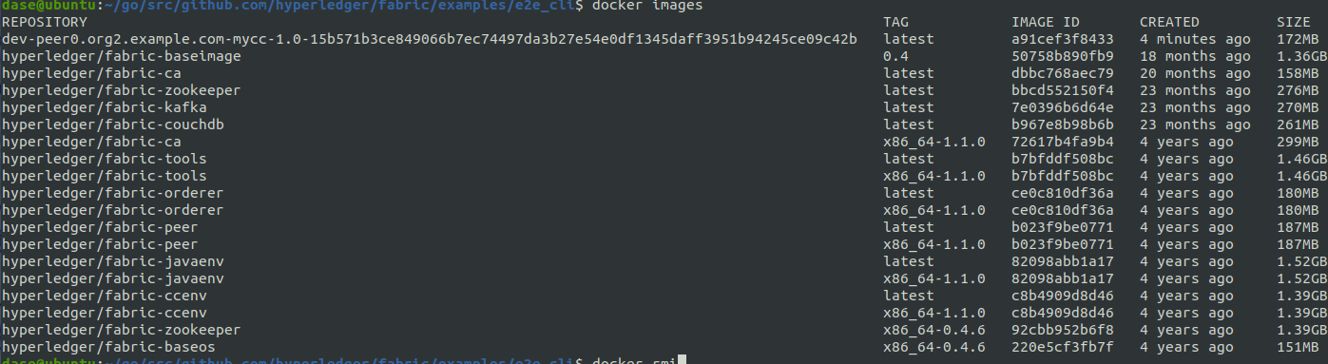

**4、删除e2e_cli下的crypto-config**

**删除e2e_cli下的channel-artifacts里的所有文件**

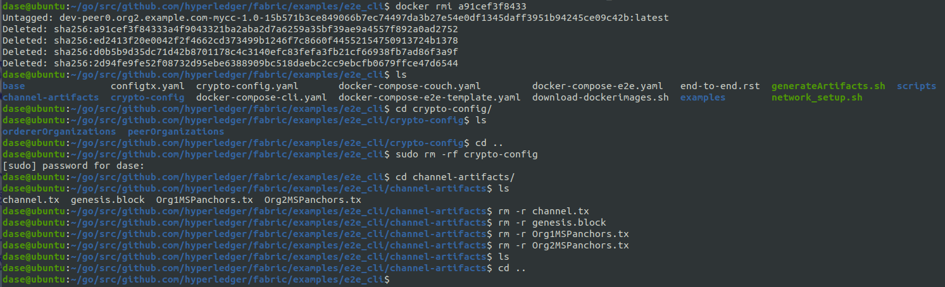

**参考：**[**https://blog.csdn.net/qq_40324929/article/details/88648342**](https://blog.csdn.net/qq_40324929/article/details/88648342)

**问题17：**

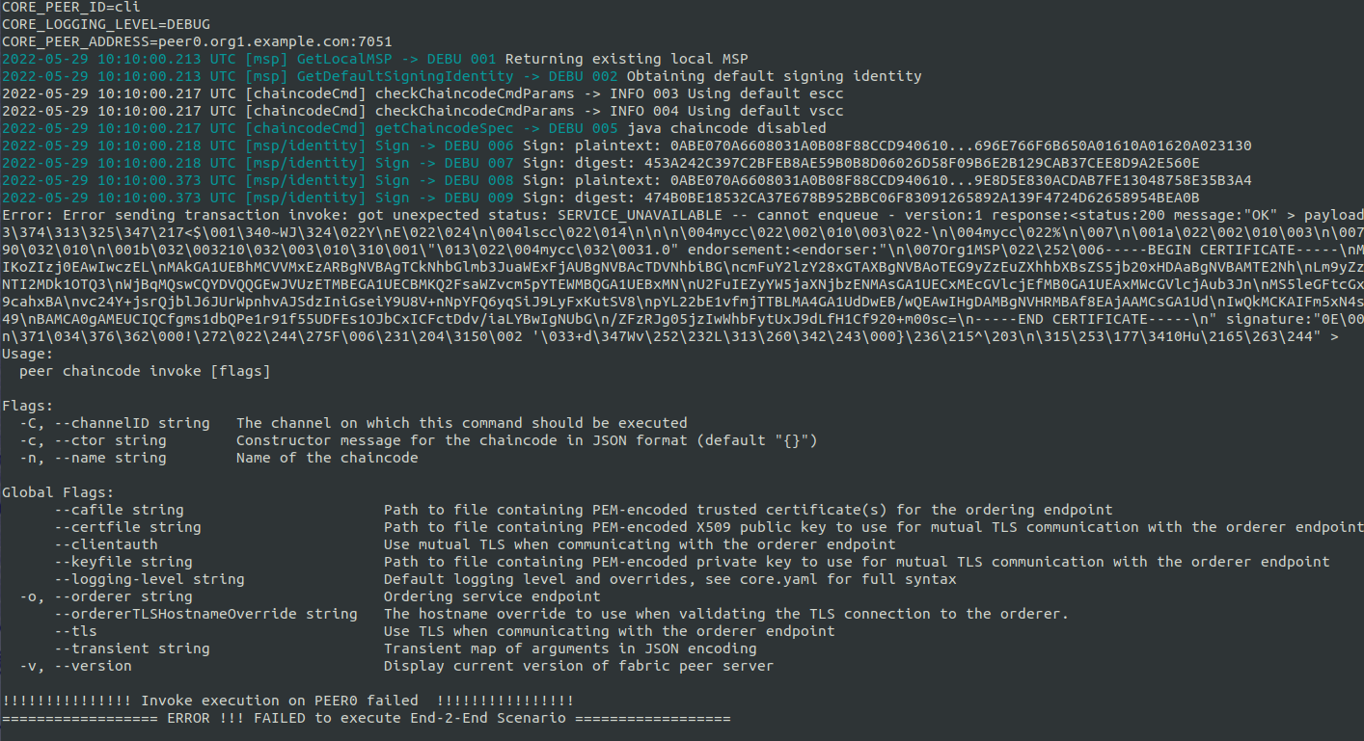

没有选出领导结点?

该问题重启后并未再次出现

参考：<https://segmentfault.com/a/1190000041692010?utm_source=sf-similar-article>